Etudier le marché : Le marché et ses composantes
Objectifs du chapitre :
- Indiquer les composantes du marché.
- Présenter les différents types de marchés.
- Appréhender l’influence de l’environnement sur les décisions mercatiques des organisations.

Notions clés : marché – marché générique – marché support – marché principal – marché complémentaire – marché substitut – intervenants sur le marché – opportunités – menaces – macro-environnement – micro-environnement – PESTEL – forces – faiblesses – diagnostic de marché – diagnostic externe – diagnostic interne – matrice SWOT

Plan du cours :
Introduction
- Typologie des marchés
- Approche du marché
- Le marché des produits
- L’entreprise et son environnement
- Identification des opportunités et des menaces
- Identification des forces et des faiblesses
- Diagnostic SWOT

Liste des annexes :
Annexe 1 | Approche du marché
Annexe 2 | Les marchés des produits
Annexe 3 | Opportunités et menaces de l’environnement
Annexe 4 | Modèle PESTEL
Annexe 5 | Matrice SWOT de l’entreprise PERRIER
Questions :
- Pour chacun des produits de l’annexe 1, identifiez les différents types de marché. Complétez le document.
- Quelles opportunités peuvent présenter les évolutions de l’environnement décrites dans l’annexe 2 ? Indiquez dans le tableau le type d’environnement dont il s’agit.

Prolongement :
TD – Analyse de l’environnement
TD – Outils quantitatifs d’analyse de marché
TD – Méthodologie d’analyse de marché

Questions qui ont été posées au bac :

Pizza Sprint | 1.6. Présentez les opportunités et les contraintes du marché de la pizza livrée pour l’entreprise Pizza Sprint.
Pizza Del’Arte | 1.4. Repérez les opportunités et les contraintes du marché de la restauration dont Pizza Del’Arte doit tenir compte pour se développer.
Boudier | 1.4. Identifiez les contraintes spécifiques de l’environnement sur le marché des produits alimentaires liquides.
Bergère de France | 1.1. Repérez les opportunités que présente le marché des loisirs créatifs pour Bergère de France.
CFC Courvoisier | 2.3. Repérez les contraintes spécifiques de ce marché.
Lush | 2.1. Identifiez les opportunités et menaces du marché sur lequel intervient l’entreprise Lush.
Mr Bricolage | 1.2. Présentez les opportunités et les menaces du marché du bricolage.
Bouticycle | 1.4. Analysez le marché français du cycle en précisant l’offre, la demande et les facteurs environnementaux qui l’influencent.
Creno | 1.11. Montrez que l’accord européen applicable en septembre 2009 est source de contraintes à court terme mais d’opportunités à plus long terme pour Creno.
Accès Piscine | 1.2. Identifiez les menaces liées à l’environnement du marché des piscines.
Pause Guitare | 2.1. Analysez l’influence socioéconomique de l’environnement sur l’activité des festivals.
Chery Buro | 2.1. Justifiez le choix de développement de Chery Buro à partir de l’analyse des données économiques de la région de Longwy et de l’évolution de la structure de sa clientèle.
Mc Donald’s | 1.2. Caractérisez l’environnement de ce marché en mettant en évidence ses opportunités.
Ménage et Cie | 2.1. Présentez en les classant les facteurs environnementaux pouvant agir favorablement sur le développement de l’activité de l’entreprise.

Annexe 1 – Approche du marché
Pouvoir d’achat
Pouvoir vendre
Vouloir d’achat
Vouloir vendre
Marché du produit

Annexe 2 – Les marchés des produits

Marchés | Caractéristiques | Rasoirs manuels | Bande dessinée | VTT
Marché générique | Marché du besoin générique. C’est l’ensemble des demandes exprimées ou potentielles qui ont des caractéristiques semblables | Hygiène  Beauté homme
Marché support | Marché de l’offre générale. Il regroupe tous les produits qui cherchent à satisfaire des attentes, des demandes, des comportements voisins. | Rasage
Marché principal | Marché du produit. Il représente l’ensemble des produits considérés comme des réponses semblables au produit étudié. | Marché des rasoirs à main
Marchés complémentaires | Ce sont des produits qui par des techniques, des utilisations ou des comportements constituent des compléments au produit principal. | Mousse à raser
Marché des produits de substitution | Il s’agit des possibilités équivalentes offertes en réponse par des produits différents au besoin générique. | Appareil de rasage électrique

Annexe 3 – Les opportunités et menaces de l’environnement
Evolution de l’environnement | Opportunités | Menaces | Type d’environnement
Obligation de porter un casque homologué sur un chantier.
Augmentation du taux de natalité
Création d’une fiscalité pénalisant les produits non écologiques
Augmentation du revenu des ménages de 10 %
Tendance des consommateurs à acheter des produits issus du commerce équitable

Annexe 4 – Modèle PESTEL

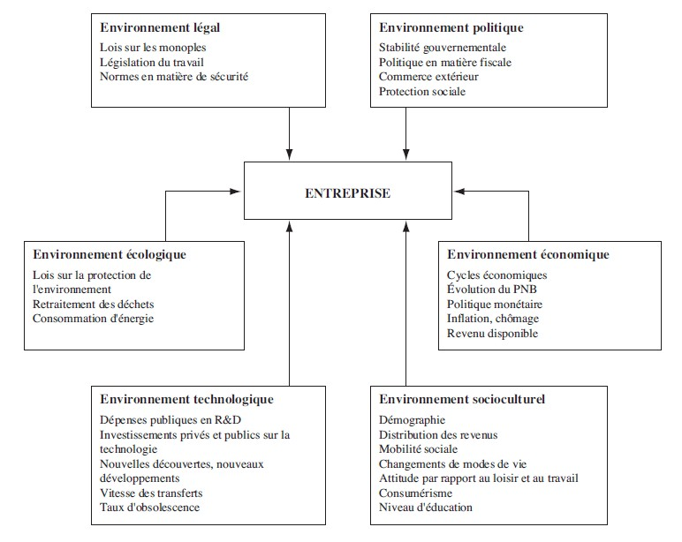

Annexe 5 – Matrice SWOT de la marque Perrier

Forces (Strenghts) | Faiblesses (Weaknesses)
- 1ère marque sur le marché mondial des eaux gazeuses embouteillées.  - Grosse part de la production destinée à l’export. | - Structure de l’entreprise trop rigide. Charges salariales trop élevées  - Peu de campagnes de publicités ces dernières années.
Opportunités (Opportunities) | Menaces (Threats)
- Le marché des boissons connaît une croissance constante.  - Possibilité de toucher des cibles plus larges et différentes avec les nouveaux produits Perrier Fluo et Eau de Perrier. | - Beaucoup de concurrents sur le marché des boissons (Badoit est le principal concurrent).  - Les jus de fruits et les sirops sont préférés par les consommateurs à l’eau gazeuse.

